BAB IV
HASIL PENELITIAN DAN PEMBAHASAN

4.1. Deskriptif Hasil Penelitian
Responden dalam penelitian ini yaitu dosen tetap Universitas Pembangunan Nasional “Veteran” Jakarta. Penyebaran kuesioner dilakukan menggunakan penyebaran secara langsung dan acak sebanyak 74 kuesioner didistribusikan kepada responden pada 18 – 21 Juli 2017. Hasil dari penyebaran kuesioner selanjutnya diolah untuk dianalisis.
Analisis ini bertujuan untuk memperoleh data karakteristik demografik responden penelitian, yang meliputi: pendidikan dan kepangkatab akademik. Adapun gambaran yang diperoleh mengenai masing-masing karakteristik demografik responden penelitian dijelaskan secara terperinci di bawah ini

4.1.1. Karakteristik Responden Berdasarkan Pendidikan
Pendidikan merupakan modal yang harus dimiliki dosen dalam bekerja karena melalui pendidikan, dosen dapat memiliki pengetahuan dan keterampilan yang dibutuhkan untuk dapat menyelesaikan tugas dan pekerjaan. Pendidikan juga membentuk pola pikir dosen dalam menghadapi dan menyelesaikan suatu masalah.
Tabel IV. 1
Responden Menurut Pendidikan
Pendidikan | Jumlah | Prosentase
S2 | 60 | 81,08
S3 | 14 | 18,92
Jumlah | 74 | 100%

Tabel responden berdasar pendidikan di atas menunjukkan bahwa sebagian besar responden adalah memiliki pendidikan terakhir S₂ yang berjumlah 60 dosen (81,08) dan pendidikan S₃ berjumlah 14 orang (18,92). Dari data ini menunjukan bahwa jumlah dosen tetap UPN “Veteran” Jakarta mayoritas berjenis berpendidikan S₂ . Lebih jelas digambarkan melalui grafik sebagai berikut :

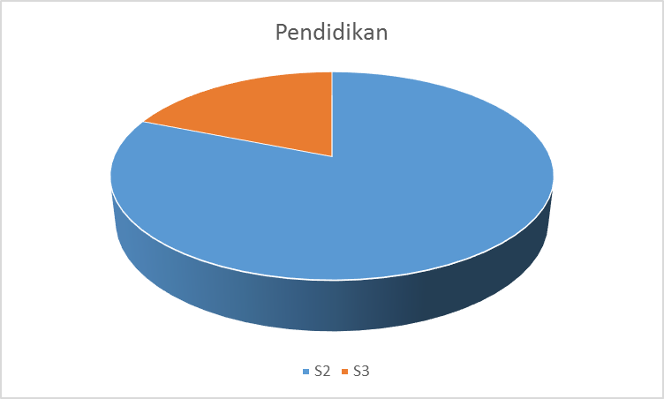
Gambar IV. 1. Diagram Gafik jumlah responden dilihat dari Pendidikan

4.1.2. Karakteristik Responden Berdasarkan Kepangkatan Akademik
Kepangkatan akademik merupakan modal yang harus dimiliki dosen dalam bekerja karena melalui Sertifikat berupa kepangkatan akademik adalah bukti formal sebagai pengakuan yang diberikan kepada dosen sebagai tenaga profesional.

Tabel IV. 2
Responden Menurut Kepangkatan akademik

Kepangkatan Akademik | Jumlah | Prosentase
Asisten Ahli | 19 | 25,68
Lektor | 39 | 52,70
Lektor Kepala | 14 | 18,92
Guru Besar | 2 | 2,70
Jumlah | 74 | 100%

Tabel responden berdasar pendidikan di atas menunjukkan bahwa sebagian besar responden adalah memiliki Kepangkatan Akademik Lektor yang berjumlah 39 dosen (52,70%), Asisten ahli yang berjumlah 19 orang (25,68%), Lektor kepala berjumlah 14 orang (18,92%) dan Guru besar berjumlah 2 orang (2,7%). Dari data ini menunjukan bahwa jumlah yang mempunyai kepangkatan akademik mayoritas Lektor. Lebih jelas digambarkan melalui grafik sebagai berikut :

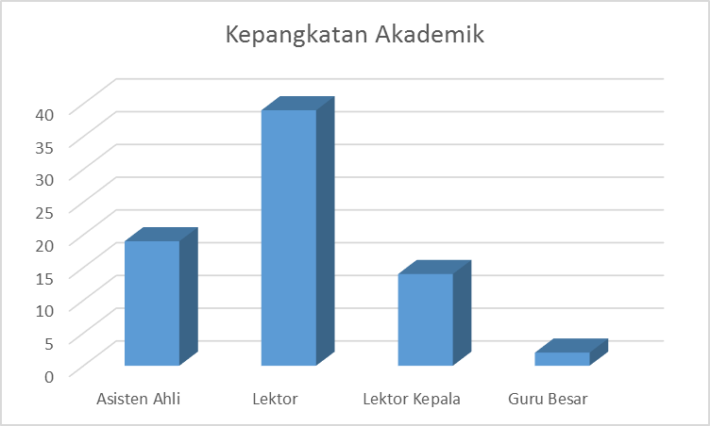

Gambar IV. 2. Diagram Gafik jumlah responden dilihat dari Kepangkatan akademik

4.2. Uji Kualitas Data
Uji kualitas data meliputi realibilitas dan uji validitas variabel Kinerja Dosen (KNJ), Kemudahan penggunaan fasilitas (KMD), Persepsi penerapan sistem informasi akademik (SIM) dan Sikap terhadap jabata (SKP). Uji reliabitas dilakukan dengan melihat nilai composite reliability yang dihasilkan dengan perhitungan PLS. Nilai suatu variabel dikatakan reliabel jika memberikan nilai composite reliability >0,70 dan Variance extracted >0.50 (Werts et al. 1974 dalam Imam, 2015). Hasil uji reliabilitas disajikan pada tabel IV.3.

Tabel IV. 3
Uji Reliabilitas

No | VARIABEL | Average Variance Extracted | Composite Reliabilitas
1 | Kemudahan penggunaan (KMD) | 0,719 | 0,911
2 | Kinerja Dosen (KNJ) | 0,832 | 0,967
3 | Persepsi Penerapan Sistem Informasi akademik (SIM) | 0,842 | 0,905
4 | Sikap Pada Jabatan (SKP) | 0,671 | 0,859
Sumber: Data Primer, diolah

Hasil pengujian pada table diatas menunjukkan bahwa semua variabel penelitian ini sudah menunjukkan sebagai pengukur yang fit, hal ini berarti bahwa semua item pertanyaan yang digunakan untuk mengukur masing – masing variabel adalah reliable.
Uji validitas dimaksudkan untuk mengukur valid tidaknya suatu kuesioner. Seperti yang telah dijelaskan pada metodologi penelitian bahwa untuk menguji valid atau tidaknya suatu alat ukur digunakan pendekatan secara statistika, yaitu melalui nilai koefisien korelasi skor butir pernyataan dengan skor totalnya. Suatu kuesioner dikatakan sahih atau valid jika pertanyaan pada kuesioner mampu mengungkapkan sesuatu yang akan diukur oleh kuesioner tersebut serta memiliki nilai koefisien validitas yang lebih besar dari nilai kritis yang telah ditentukan.
Uji validitas dilakukan dengan menggunakan evaluasi measurement (outer) model yaitu dengan menggunakan convergent validity besarnya loading factor untuk masing – masing >0.7 terhadap variabel yang dituju.
Hasil pengujian validitas, disajikan pada tabel berikut di bawah ini:

Tabel IV. 4
Hasil Pengujian Validitas

 | KMD | KNJ | SIM | SKP | Nilai Kritis | Keterangan
KMD1 | 0,837 |  |  |  | 0,7 | Valid
KMD2 | 0,842 |  |  |  | 0,7 | Valid
KMD3 | 0,861 |  |  |  | 0,7 | Valid
KMD4 | 0,854 |  |  |  | 0,7 | Valid
KNJ1 |  | 0,641 |  |  | 0,7 | Tidak Valid
KNJ2 |  | 0,934 |  |  | 0,7 | Valid
KNJ3 |  | 0,857 |  |  | 0,7 | Valid
KNJ4 |  | 0,939 |  |  | 0,7 | Valid
KNJ5 |  | 0,834 |  |  | 0,7 | Valid
KNJ6 |  | 0,924 |  |  | 0,7 | Valid
KNJ7 |  | 0,939 |  |  | 0,7 | Valid
SIM1 |  |  | 0,855 |  | 0,7 | Valid
SIM2 |  |  | 0,823 |  | 0,7 | Valid
SIM3 |  |  | 0,935 |  | 0,7 | Valid
SKP1 |  |  |  | 0,825 | 0,7 | Valid
SKP2 |  |  |  | 0,846 | 0,7 | Valid
SKP3 |  |  |  | 0,786 | 0,7 | Valid
Sumber: Hasil pengolahan data menggunakan software PLS

Pengujian validitas untuk indikator reflektif menggunakan korelasi antara skor item dengan skor variabelnya. Pengukuran dengan indikator reflektif menunjukkan adanya perubahan pada suatu indikator dalam suatu variabel jika indikator lain pada variabel yang sama berubah (atau dikeluarkan dari model).
Indikator reflektif cocok digunakan untuk mengukur persepsi sehingga penelitian ini menggunakan indikator reflektif. Tabel di atas menunjukkan bahwa loading factor memberikan nilai di atas nilai yang disarankan yaitu sebesar 0,7. Nilai paling kecil adalah sebesar 0,641 untuk indikator KNJ1. Berarti indikator yang dipergunakan dalam penelitian ini adalah valid atau telah memenuhi convergent validity. Berikut adalah diagram loading factor masing-masing indikator dalam model penelitian:

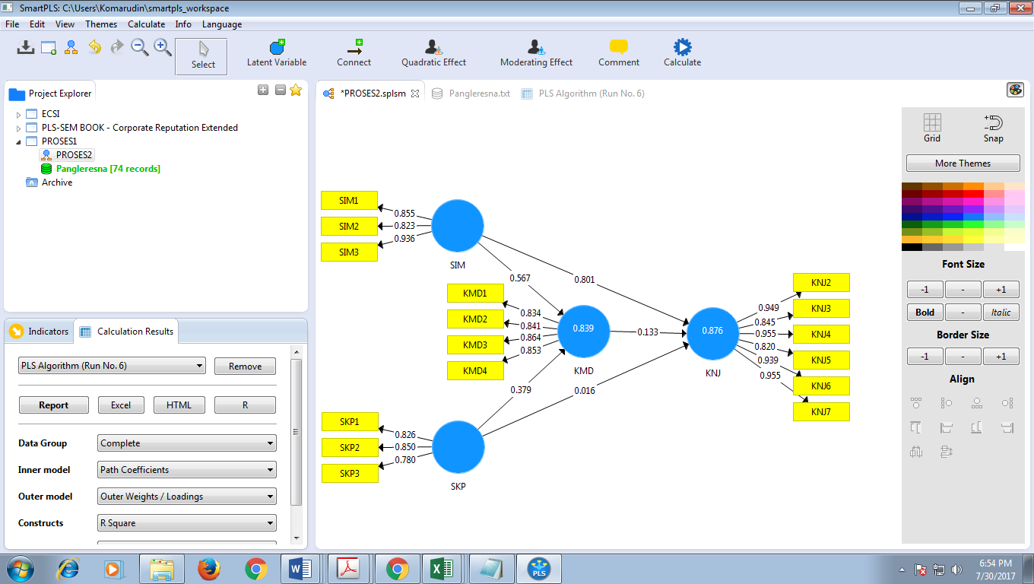
Sumber: Output Smart PLS
Gambar IV. 3. Tampilan Hasil PLS Algorithm

4.3. Analisis Data
Metode analisis utama dalam penelitian ini dilakukan dengan menggunakan metode SEM berbasis Partial Least Square (PLS).

4.3.1. Evaluasi Outer Model atau Measurement Model
Di dalam teknik analisa data dengan menggunakan SmartPLS ada tiga criteria untuk menilai outer model yaitu Convergent Validity, Discriminant Validity dan Composite Reliability. Convergent validity dari model pengukuran dengan refleksif indikator dinilai berdasarkan korelasi antara item score/component score yang diestimasi dengan Soflware PLS. Ukuran refleksif individual dikatakan tinggi jika berkorelasi lebih dari 0,70 dengan variabel yang diukur.
1. Outer Model Atau Measurement Model Variabel Kinerja Dosen
Variabel Kinerja Dosen (KNJ) dijelaskan oleh 7 indikator yang terdiri dari KNJ1 sampai dengan KNJ7. Uji terhadap outer loading bertujuan untukmelihat korelasi antara score item atau indikator dengan score variabelnya. Indikator dianggap reliabel jika memiliki nilai korelasi diatas 0,7, namun dalam tahap pengembangan korelasi 0,50 masih dapat diterima (Ghozali,2006 ).

Tabel IV. 5
Measurement Model Variabel Kinerja dosen

 | Original Sampel (O) | Sample Mean (M) | Standard Deviation (STDEV) | T Statistics
KNJ2 <- KNJ | 0,949 | 0,950 | 0,016 | 57,651
KNJ3 <- KNJ | 0,845 | 0,846 | 0,058 | 14,601
KNJ4 <- KNJ | 0,955 | 0,956 | 0,0,016 | 59,169
KNJ5 <- KNJ | 0,820 | 0,822 | 0,060 | 13,670
KNJ6 <- KNJ | 0,939 | 0,941 | 0,014 | 65,854
KNJ7 <- KNJ | 0,955 | 0,955 | 0,016 | 60,369
Sumber: Data Primer, diolah

Kelayakan sebuah model juga dapat dilihat dari nilai t -statistiknya, dengan syarat t-statistik harus lebih besar dari t – table pada n = 74 adalah 1,993 .
2. Outer Model Atau Measurement Model Variabel Kemudahan penggunaan fasilitas
Variabel Kemudahan penggunaan fasilitas (KMB) memiliki 4 indikator yang akan dinilai Loading factornya apakah memenuhi nilai Convergent Validity atau dibawah nilai yang dianjurkan. Hasil pengolahan data dengan menggunakan Smart PLS untuk loading factor variabel Kemudahan penggunaan fasilitas (KMD) dapat dilihat pada tabel IV.6 sebagai berikut

Tabel IV. 6
Measurement Model Variabel Kemudahan fasilitas penggunaan

 | Original Sampel (O) | Sample Mean (M) | Standard Deviation (STDEV) | T Statistics
KMD1 <- KMD | 0,843 | 0,827 | 0,045 | 18,386
KMD2 <-KMD | 0,841 | 0,836 | 0,054 | 15,458
KMD3 <-KMD | 0,864 | 0,871 | 0,026 | 33,817
KMD4 <-KMD | 0,853 | 0,852 | 0,055 | 15,426
Sumber: Data Primer, diolah

3. Outer Model Atau Measurement Model Variabel Persepsi penerapan Sistem Informasi Akademik
Variabel Persepsi penerapan Sistem Informasi Akademik memiliki 3 indikator yang akan dinilai Loading factornya apakah memenuhi nilai Convergent Validity atau dibawah nilai yang dianjurkan. Hasil pengolahan data dengan menggunakan Smart PLS untuk loading factor variabel Persepsi penerapan Sistem Informasi Akademik (SIM) dapat dilihat pada tabel IV.7 sebagai berikut:

Tabel IV. 7
Measurement Model Variabel Kemudahan fasilitas penggunaan

 | Original Sampel (O) | Sample Mean (M) | Standard Deviation (STDEV) | T Statistics
SIM1 <- SIM | 0,855 | 0,850 | 0,042 | 20,281
SIM2 <- SIM | 0,823 | 0,824 | 0,055 | 14,909
SIM3 <- SIM | 0,936 | 0,937 | 0,015 | 58,258
Sumber: Data Primer, diolah

3. Outer Model Atau Measurement Model Variabel Sikap pada jabatan
Variabel Sikap pada jabatan (SKP) memiliki 3 indikator yang akan dinilai Loading factornya apakah memenuhi nilai Convergent Validity atau dibawah nilai yang dianjurkan. Hasil pengolahan data dengan menggunakan Smart PLS untuk loading factor variabel Sikap pada jabatan (SKP) dapat dilihat pada tabel IV.8 sebagai berikut:

Tabel IV. 8
Measurement Model Variabel Sikap pada jabatan

 | Original Sampel (O) | Sample Mean (M) | Standard Deviation (STDEV) | T Statistics
SKP1 <- SKP | 0,826 | 0,822 | 0,051 | 16,049
SKP2 <- SKP | 0,850 | 0,855 | 0,045 | 19,041
SKP3 <- SKP | 0,780 | 0,772 | 0,079 | 9,925
Sumber: Data Primer, diolah

4.3.2. Evaluasi Inner Model atau Structural Model
Model struktural dalam PLS dievaluasi dengan menggunakan R2 untuk variabel dependen dan nilai koefisien path untuk variabel independen yang kemudian dinilai signifikansinya berdasarkan nilai t-statistic setiap path. Adapun model struktural penelitian ini dapat dilihat pada gambar berikut:
Sumber: Output Smart PLS
Gambar IV. 4. Tampilan Hasil PLS Algorithm
Untuk menilai signifikansi model prediksi dalam pengujian model struktural, dapat dilihat dari nilai t-statistic antara variabel independen ke variabel dependen dalam tabel Path Coefficient pada output SmartPLS dibawah ini:

Tabel IV. 9
Path Coefficients

 | Original Sampel (O) | Sample Mean (M) | Standard Deviation (STDEV) | T Statistics | Keterangan
SIM <- KMD | 0,133 | 0,151 | 0,109 | 1,219 | Tidak Signifikan
SKP <- KMD | 0,567 | 0,555 | 0,127 | 4,479 | Signifikan
SIM <- KNJ | 0,801 | 0,782 | 0,107 | 7,476 | Signifikan
SKP <- KNJ | 0,379 | 0,389 | 0,119 | 3,195 | Signifikan
KMD <- KNJ | 0,016 | 0,017 | 0,081 | 0,195 | Tidak Signifikan
Sumber: Data Primer, diolah

Berdasarkan hasil uji structural model yang terdapat pada tabel IV.9, dapat disimpulkan sebagai berikut:
1. Hipotesis mengenai Persepsi Penerapan Sistem Informasi Akademil (SIAKAD) tidak signifikan mempengaruhi Kemudahan penggunaan fasilitas (KMD) diterima
2. Hipotesis mengenai Sikap pada jabatan (SKP) akan mempengaruhi Kemudahan penggunaan fasilitas (KMD) diterima.
3. Hipotesis mengenai Persepsi Penerapan Sistem Informasi Akademil (SIAKAD) akan mempengaruhi Kinerja Dose (KNJ) diterima.
4. Hipotesis mengenai Sikap pada jabatan (SKP) akan mempengaruhi Kinerja dosen (KNJ) diterima
5. Hipotesis mengenai Kemudahan penggunaan fasilitas (KMD tidak signifikan mempengaruhi kinerja dosen (KNJ) diterima

4.4. Pembahasan
Berdasarkan hasil pengujian hipotesis pertama dapat disimpulkan bahwa variabel persepsi penerapan Sistem Informasi Akademik, memberikan informasi bahwa Persepsi Penerapan Sistem Informasi Akademik (SIAKAD) berpengaruh tidak signifikan mempengaruhi Kemudahan penggunaan fasilitas yang dinyatakan dengan nilai R square sebesat 13,3% dan tidak signifikan karena nilai t hitung < t tabel yaitu 1,219 < 1,993. Hipotesis kedua adalah pengaruh sikap pada jabatan terhadap kemudahan penggunaan fasilitas, mempunyai pengaruh positif dan signifikan dengan nilai pengaruh sebesar 56,7% dan berpengaruh signifikan dengan nilai t hitung > t tabel yaitu 4,479.> 1,993. Hipotesis ketiga adalah pengaruh persepsi penerapan sistem informasi akademik mempunyai pengaruh positif dan signifikan terhadap kinerja dosen, dibuktikan dengan nilai pengaruh sebesar 80,1% dan berpengaruh signifikan dengan nilai t hitung > t tabel yaitu 7,476 .> 1,993 . Hipotesis keempat adalah pengaruh sikap pada jabatan terhadap kinerja dosen, mempunyai pengaruh positif dan tidak signifikan dengan nilai pengaruh sebesar 37,9% dan berpengaruh signifikan dengan nilai t hitung > t tabel yaitu 3,195.> 1,993 serta hipotesis kelima adalah kemudahan penggunaan fasilitas berpengaruh positip tetapi tidak signifikan karena nilai pengaruh hanya 1,6 % dan nilai t hitung <t tabel yaitu 0,195 < 1,993.

